平台知识管理工具
软件设计说明
文档编号：KM-SDD-001
文档版本：V1.0
适用范围：平台知识管理工具当前自研项目实现
中九项目组
2026年06月23日
报告类别：软件研制文档 密级：公开

修改页
表1 修改记录
文档版本 | 修改时间 | 修改人 | 修改内容
V1.0 | 2026.06.23 | 中九项目组 | 依据 平台知识管理工具当前项目代码与文档编制平台知识管理工具软件设计说明。

说明：本文档从当前项目源码、配置样例和项目说明中提取设计信息，重点描述已经在项目中体现的架构、模块、接口和数据设计。

1 范围

1.1 标识
本文档是平台知识管理工具的软件设计说明。文档版本号为 V1.0，适用于当前平台知识管理工具自研项目实现，覆盖 Go 后端服务、React Router 前端、后台管理台、数据库模型、全文检索、附件上传、内容治理与系统配置等主要设计内容。
软件配置项标识如下：
表2 软件标识
标识项 | 内容
软件名称 | 平台知识管理工具
代码模块 | 平台知识管理工具服务端、管理端与前台应用
后端技术栈 | Go 1.26、Gin、GORM、Bleve、Viper、MySQL/SQLite
前端技术栈 | React 19、React Router 7、TypeScript、Tailwind CSS、shadcn 风格组件、i18next
部署形态 | 单体 Web 服务，后端提供 API 与静态 SPA 资源；支持 Docker Compose 部署。

1.2 系统概述
平台知识管理工具面向论坛、问答社区、企业内部知识社区和产品用户社区等场景，提供结构化知识沉淀、成员协作、内容检索和运营治理能力。系统以话题、问答、文章、评论、标签、节点和全文搜索为核心，将即时讨论中的问题、经验和方案沉淀为可查找、可治理、可复用的知识资产。
系统主要能力包括：
- 内容生产：支持帖子、动态、问答、文章发布与编辑，支持 Markdown/HTML 内容、图片、附件、投票和回复可见内容。
- 知识组织：通过节点、标签、推荐、置顶、问答状态和问题属性组织内容，支持按分类、标签、用户和关键字发现知识。
- 协作互动：支持评论、回复、点赞、投票、采纳答案、站内消息和邮件通知，形成从提问到解决的闭环。
- 运营治理：提供用户管理、角色权限、内容审核、举报处理、违禁词、操作日志、站点配置、搜索重建和 SEO Sitemap 能力。
- 部署运维：支持配置文件、安装向导、数据库迁移、本地或对象存储上传、日志滚动、Docker Compose 和双语界面。
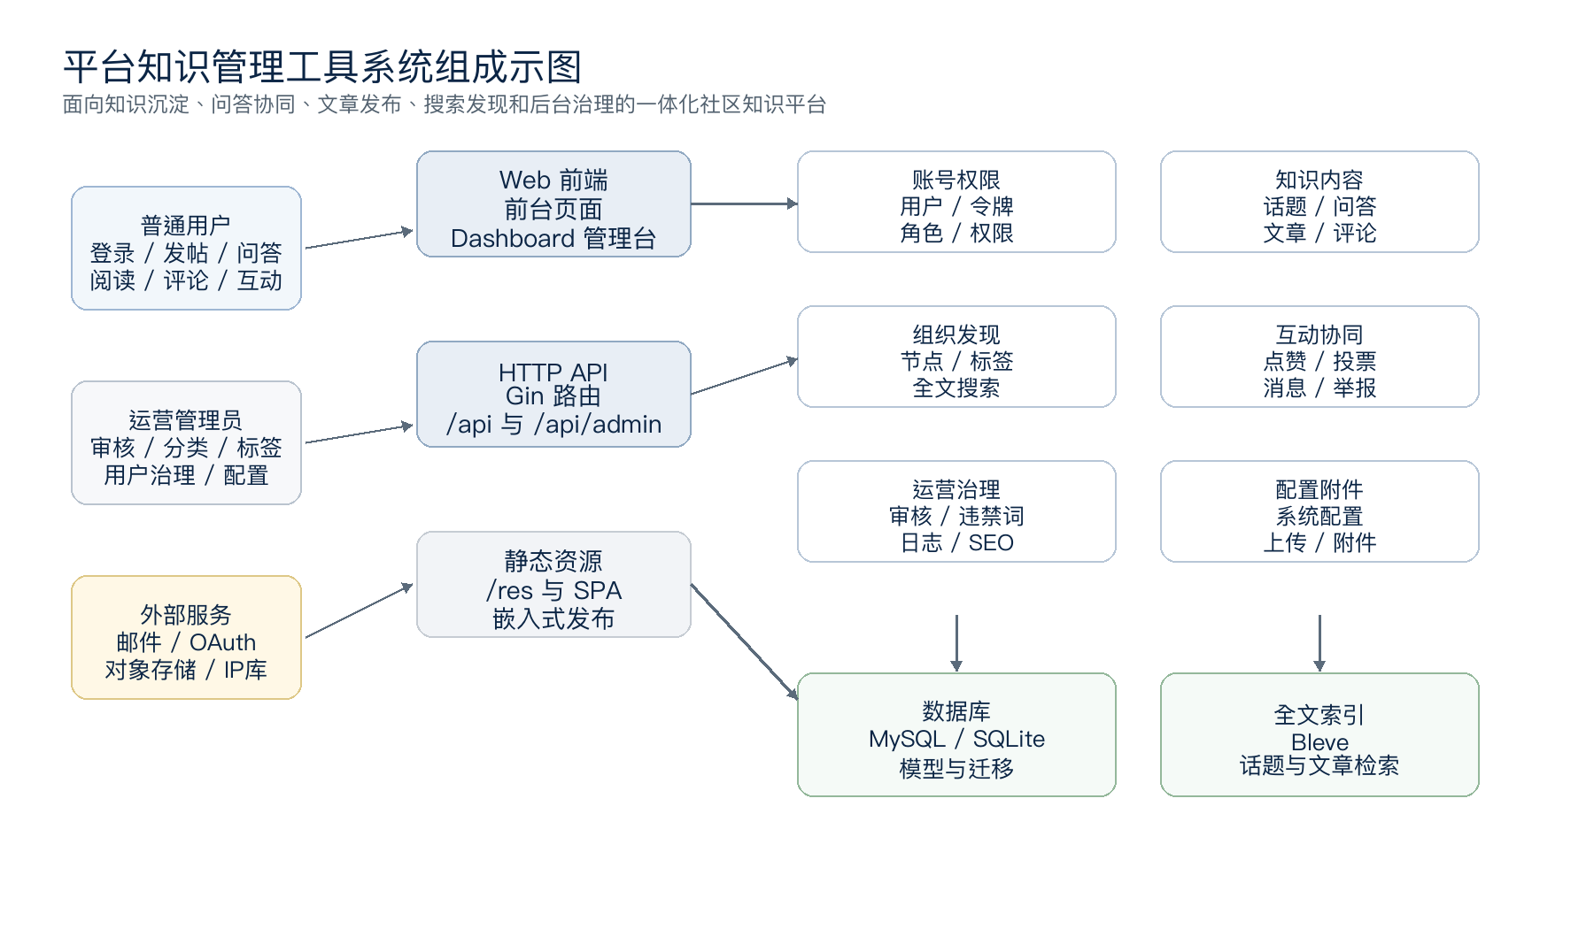
图1 平台知识管理工具系统组成示图

1.3 文档概述
本文档作为平台知识管理工具后续开发、测试、部署和验收的设计依据，描述软件设计决策、软件体系结构、主要执行方案、内部接口、数据模型、关键详细设计和需求可追踪关系。

1.4 引用文档
引用文档和代码依据如表3所示。
表3 引用文档列表
编号 | 文档或文件 | 说明 | 版本/日期
RD-01 | 《平台知识管理工具项目说明》 | 项目中文说明、功能地图、核心功能和适用场景。 | 当前项目
RD-02 | 《平台知识管理工具部署说明》 | 系统部署、运行配置和产品定位说明。 | 当前项目
RD-03 | go.mod | 后端模块名、Go 版本和核心依赖。 | 当前工作区
RD-04 | web/package.json | 前端依赖、构建脚本和 React Router 技术栈。 | 当前工作区
RD-05 | internal/server/router.go | 后端 API、后台 API、SPA 静态资源和中间件注册。 | 当前工作区
RD-06 | internal/models/models.go | 领域模型、数据库实体和 GORM 映射。 | 当前工作区
RD-07 | internal/models/constants/constants.go | 状态、内容类型、系统配置项、模块开关和实体类型常量。 | 当前工作区
RD-08 | internal/models/req/request.go | 主要前台业务请求结构。 | 当前工作区
RD-09 | platform-km.example.yaml | 端口、跨域、数据库、日志、搜索索引等部署配置样例。 | 当前项目

2 设计决策
本章描述平台知识管理工具在架构、安全、保密、性能、复用和易用性方面的主要设计决策。

2.1 架构设计决策
系统采用前后端一体化单体架构。后端以 Gin 提供 HTTP API 和后台管理 API，并通过中间件统一处理安装状态、登录态、管理员权限、附件访问和跨域策略；前端以 React Router 构建前台页面与 Dashboard 管理台，构建产物可通过后端静态资源能力直接发布。
业务层按领域拆分为服务、仓储、渲染、缓存、搜索和事件处理模块。数据持久化通过 GORM 适配 MySQL/SQLite，全文检索通过 Bleve 本地索引完成，文件上传支持本地、阿里云 OSS、腾讯云 COS 和 AWS S3。
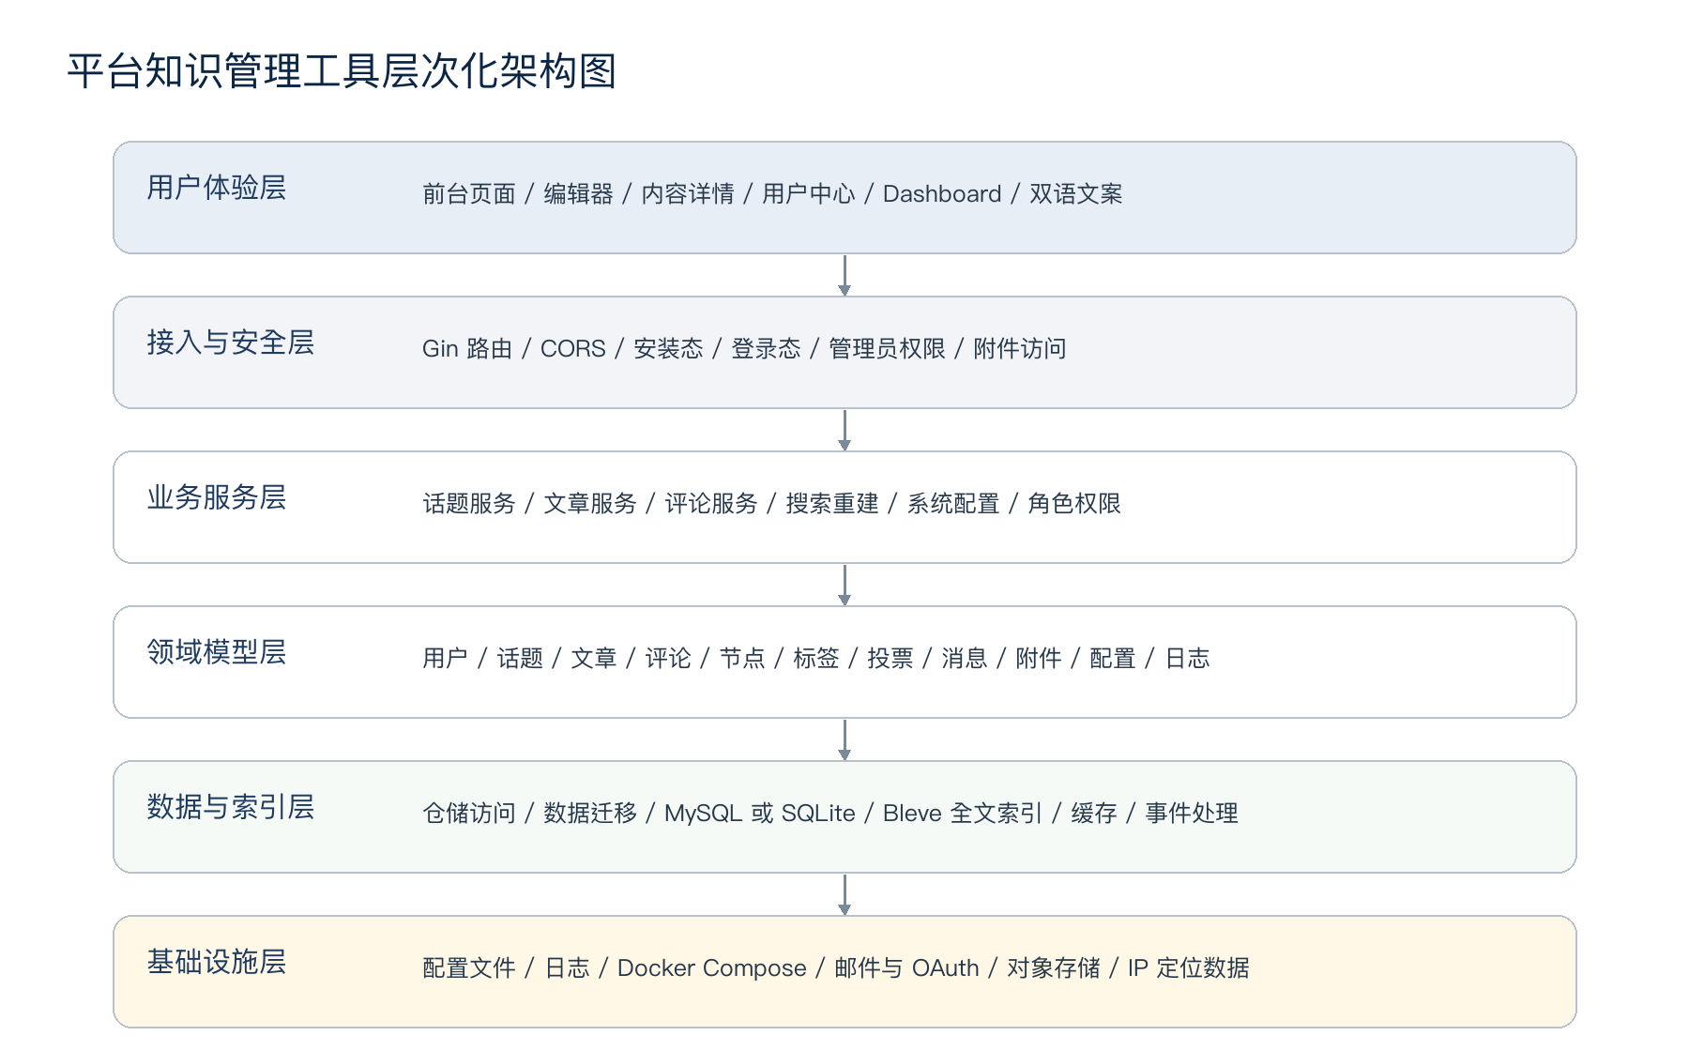
图2 平台知识管理工具层次化架构图

2.2 安全性设计决策
- 访问控制：前台 API 通过 AuthMiddleware 识别登录用户，后台 API 叠加 AdminMiddleware；后台权限由权限定义和路径规则共同约束。
- 登录认证：支持账号密码、短信、微信、Google、第三方 OAuth 等登录能力，登录令牌使用 km_token Cookie，过期天数由系统配置控制。
- 内容防护：发布话题、文章、评论前可通过邮箱认证和验证码策略校验，违禁词和用户举报由后台治理。
- 附件控制：附件开关、允许扩展名、单文件大小和每篇帖子附件数由 AttachmentConfig 控制，下载记录可追踪。
- 操作留痕：用户治理、内容治理和后台操作通过 OperateLog、EmailLog、UserReport 等实体记录关键动作。

2.3 保密性设计决策
本文档按公开级文档编制，不包含生产数据库密码、OAuth Client Secret、SMTP Password、对象存储密钥、IDCodec Key 或用户隐私数据。实际部署中，上述敏感配置应通过受控配置文件或运行环境注入，并限制后台配置页面与服务器文件的访问权限。
系统数据中涉及用户邮箱、手机号、第三方 OpenID、登录令牌、举报记录、站内消息和附件下载记录，设计上通过登录态、管理员权限和数据库访问控制保护；对外开放配置接口只返回必要的 Open 配置，不暴露后台完整配置。

2.4 性能设计决策
- 列表查询采用分页或游标方式，话题、文章、标签等常用查询通过数据库索引和仓储层条件构造控制查询范围。
- 全文检索使用 Bleve 索引，话题和文章创建、编辑、删除、审核等操作同步或异步更新索引；后台提供索引重建能力。
- 系统配置、用户、标签、文章标签等高频数据通过缓存层读取，配置变更后主动失效对应缓存。
- 数据库连接池通过 MaxIdleConns、MaxOpenConns、ConnMaxIdleTimeSeconds 和 ConnMaxLifetimeSeconds 配置，适配不同部署规模。
- 事件处理用于解耦评论、点赞、推荐、删除等通知和统计逻辑，降低核心发布流程耦合。

2.5 易用性设计决策
- 前端提供前台社区页面和 Dashboard 管理台两类界面，面向普通用户和运营管理员分别优化。
- 内容编辑支持 Markdown 与富文本相关能力，满足知识沉淀、教程文章、问题描述和回复讨论的不同表达需求。
- 系统内置 zh-CN 与 en-US 文案，后台导航、表单、站点配置和服务端提示均考虑双语部署。
- 后台按工作台、内容、社区、系统四类导航组织功能，配合角色权限过滤可见菜单。

2.6 复用设计决策
后端按 handlers、services、repositories、models、render、cache、middleware、pkg 等目录分层组织，服务层复用仓储、缓存、事件和搜索能力；前端按 routes、components、lib、hooks、styles 组织，Dashboard 数据页复用通用表格、过滤器、分页和对话框组件。该结构使内容、用户、权限、配置、上传和搜索能力可以在前台和后台场景中复用。

3 CSCI 体系结构设计

3.1 CSCI 部件
平台知识管理工具的软件配置项部件如表4所示。
表4 CSCI 部件表
部件 | 主要文件/目录 | 职责 | 关键依赖
前端体验部件 | web/app、web/components、web/lib | 前台页面、用户中心、Dashboard 管理台、国际化、客户端 API 调用。 | React Router、React、i18next、UI 组件
HTTP 接入部件 | internal/server/router.go、internal/middleware | API 注册、SPA 托管、CORS、安装态、登录态、后台权限和附件访问。 | Gin、gin-contrib/cors
用户与权限部件 | user/login/role/permission 相关 handlers、services、models | 账号登录、用户资料、第三方绑定、角色、权限和后台菜单可见性。 | User、UserToken、Role、Permission
知识内容部件 | TopicService、ArticleService、CommentService、TagService、CategoryService | 话题、动态、问答、文章、评论、标签、节点和内容生命周期管理。 | Topic、Article、Comment、Category、Tag
问答与问题处理部件 | Topic 类型、QaStatus、IssueStatus 字段与后台 topic 接口 | 支持提问、采纳答案、标记解决/未解决、问题状态和责任字段维护。 | Topic、Comment、TopicAcceptAnswerReq
搜索部件 | internal/pkg/search、SearchReindexService | 构建话题/文章索引、关键词查询、过滤、高亮和后台重建索引。 | Bleve、TopicDocument、ArticleDocument
运营治理部件 | admin handlers、ForbiddenWordService、UserReportService、OperateLogService | 内容审核、举报处理、违禁词、用户治理、日志和站点运营配置。 | AdminPermissionRegistry、SysConfig
文件与附件部件 | UploadService、AttachmentService、internal/pkg/uploader | 图片上传、帖子附件上传、下载、软删除和对象存储适配。 | Local/OSS/COS/S3 uploader
数据持久化部件 | internal/models、internal/repositories、migrations | 领域模型、GORM 映射、数据库迁移和数据访问封装。 | GORM、MySQL、SQLite

3.2 执行方案
系统执行以用户请求为入口。浏览器访问前台或 Dashboard 页面后，通过前端 API 客户端调用 /api 或 /api/admin 接口；后端中间件完成安装态、认证态和权限校验；业务服务执行校验、事务写入、缓存失效、事件发送和搜索索引更新；最终向前端返回统一 JSON 响应。
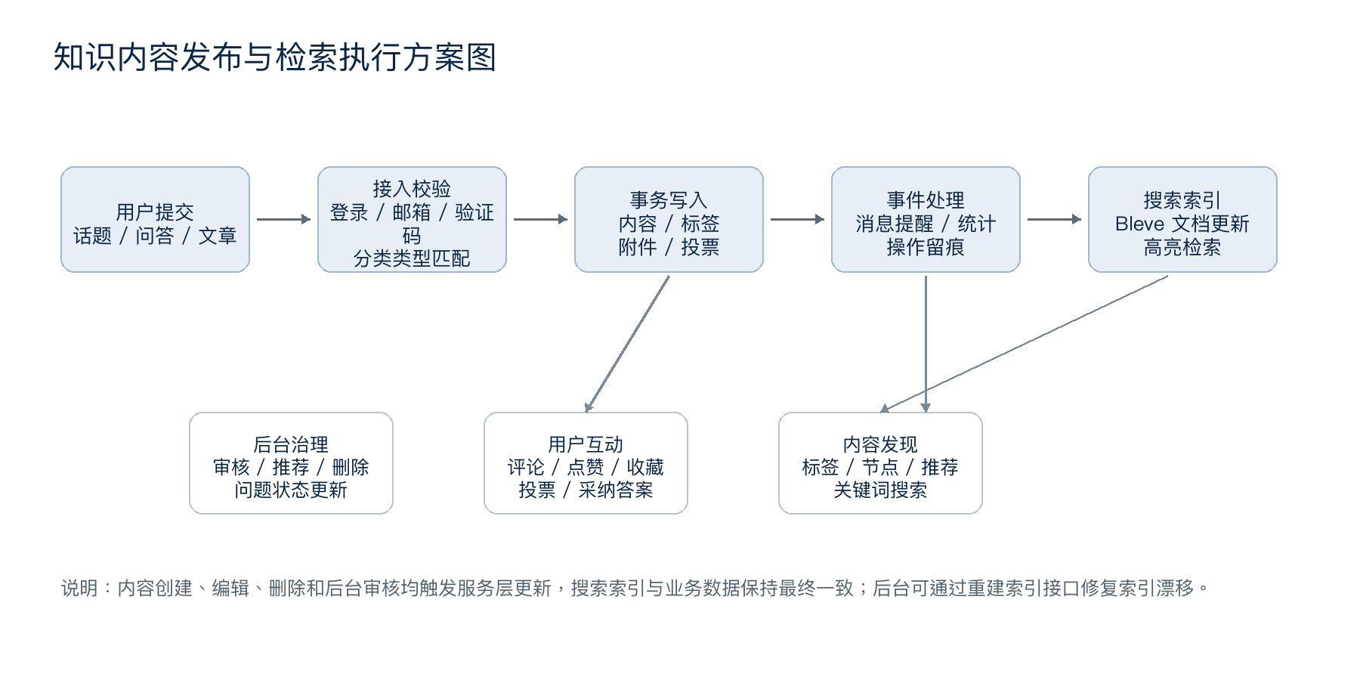
图3 知识内容发布与检索执行方案图
核心执行流程如下：
- 内容发布流程：用户提交话题、问答或文章，服务层校验标题、内容、节点类型、邮箱认证、验证码、附件数量等规则，事务写入主体、标签、附件、投票等数据，并更新搜索索引。
- 问答闭环流程：提问以 TopicTypeQA 记录，系统维护 QaStatus、AcceptedCommentId 和 SolvedAt；用户或管理员可采纳答案、取消采纳、标记解决或未解决。
- 内容发现流程：前台列表可按节点、标签、推荐、用户和时间查询；搜索接口基于 Bleve 对标题、正文、标签和作者昵称进行匹配并返回高亮片段。
- 后台治理流程：管理员在 Dashboard 中按权限访问内容、用户、举报、违禁词、角色、配置、邮件日志、搜索重建和 Sitemap 功能。

4 软件内部接口设计

4.1 前台业务接口
前台接口注册在 /api 下，主要服务普通用户的知识浏览、发布、互动和个人设置。代表性接口如表5所示。
表5 前台业务接口表
接口域 | 方法与路径 | 主要处理器 | 设计说明
安装 | GET /api/install/status  POST /api/install/install | InstallStatus  InstallInstall | 安装状态检查、数据库连接测试和初始安装。
话题/问答 | POST /api/topic/create  GET /api/topic/:id  POST /api/topic/accept_answer/:id | TopicCreate  TopicDetail  TopicAcceptAnswer | 发布话题/问答、查看详情、采纳答案和维护问答状态。
文章 | POST /api/article/create  GET /api/article/articles  GET /api/article/:id | ArticleCreate  ArticleArticles  ArticleDetail | 发布文章、文章列表、标签文章和文章详情。
评论 | POST /api/comment/create  GET /api/comment/comments | CommentCreate  CommentComments | 对话题、文章等实体评论和回复。
搜索 | GET /api/search/topic  GET /api/search/article | SearchTopic  SearchArticle | 对话题和文章进行关键词检索、分类过滤和高亮返回。
用户与登录 | POST /api/login/signin  POST /api/login/signup  GET /api/user/current | LoginSignin  LoginSignup  UserCurrent | 注册、登录、退出、第三方登录、当前用户和资料维护。
上传与附件 | POST /api/upload  POST /api/attachment/upload  GET /api/attachment/download/:id | UploadHandle  AttachmentUpload  AttachmentDownload | 图片上传、帖子附件上传和附件下载。

4.2 后台管理接口
后台接口注册在 /api/admin 下，除登录态外还需管理员权限校验。权限规则由 internal/permissions/admin_permission_registry.go 定义，代表性接口如表6所示。
表6 后台管理接口表
接口域 | 方法与路径 | 设计说明 | 权限约束
内容管理 | POST /api/admin/topic/list  POST /api/admin/topic/audit  POST /api/admin/topic/update_issue_status | 话题列表、审核、删除/恢复、推荐、采纳答案和问题状态维护。 | topic:view、topic:audit、topic:solve 等
文章管理 | POST /api/admin/article/list  POST /api/admin/article/audit  POST /api/admin/article/tags | 文章列表、审核、删除和标签维护。 | article:view、article:audit、article:tags 等
分类管理 | POST /api/admin/category/list  POST /api/admin/category/create  POST /api/admin/category/update_sort | 节点分类列表、创建、更新、排序和删除。 | category:view/create/update/sort/delete
用户治理 | POST /api/admin/user/list  POST /api/admin/user/forbidden  POST /api/admin/user/reset_password | 用户列表、禁言、资料更新、密码重置和角色分配。 | user:view、user:forbidden、user:reset-password
系统设置 | GET /api/admin/sys-config/configs  POST /api/admin/sys-config/save | 站点标题、导航、模块开关、登录、SMTP、上传、附件和脚本注入配置。 | setting:view、setting:update
运营治理 | POST /api/admin/user-report/list  POST /api/admin/forbidden-word/list  POST /api/admin/operate-log/list | 举报审核、违禁词管理和后台操作日志查询。 | user-report:view、forbidden-word:view、operate-log:view
搜索与 SEO | POST /api/admin/search/reindex  POST /api/admin/seo/sitemap/generate | 全文索引重建和 Sitemap 生成。 | search:reindex、sitemap:generate

4.3 主要内部服务接口
表7 主要内部服务接口表
服务 | 关键方法 | 输入/输出 | 说明
TopicService | Publish、Edit、Delete、SetRecommend、AcceptAnswer | CreateTopicReq、EditTopicReq、Topic | 维护话题、问答、标签、附件、投票、推荐和搜索索引。
ArticleService | Publish、Edit、Delete、PutTags、ScanDesc | CreateArticleReq、Article | 维护文章、文章标签、审核状态和文章索引。
SysConfigService | SetAll、GetModules、GetAttachmentConfig、GetOpenConfig | 配置 JSON、ModulesConfig、AttachmentConfig | 集中管理站点、登录、上传、通知和模块开关配置。
Search 包 | UpdateTopicIndex、UpdateArticleIndex、SearchTopic、SearchArticle | Topic/Article、关键词、过滤条件 | 负责全文索引构建、删除、检索和高亮。
PermissionRegistry | GetAdminPermissionCodes | HTTP method/path | 将后台接口映射为权限编码，用于 AdminMiddleware 授权。

5 详细设计

5.1 数据模型设计
系统数据模型以知识内容、用户身份、组织分类、互动协作、运营治理和系统配置为主线。主要实体如表8所示。
表8 主要数据实体表
实体 | 主要字段 | 设计说明
User | Phone、Username、Email、Nickname、Status、Roles、ForbiddenEndTime | 用户身份、资料、状态、角色和禁言信息。
UserToken / ThirdUser | Token、ExpiredAt、OpenId、ThirdType | 登录令牌和第三方登录绑定。
Topic | Type、CategoryId、QaStatus、IssueStatus、Title、Content、Tags、AcceptedCommentId、VoteId | 话题、动态和问答的统一主体；扩展问题来源、优先级、严重程度、责任人、平台模块和业务场景。
Article | Title、Summary、Content、ContentType、Cover、Status、SourceUrl | 长文知识、公告、教程和经验沉淀。
Comment | EntityType、EntityId、Content、QuoteId、LikeCount、CommentCount、Status | 对话题、文章和评论的回复链。
Category / Tag | ParentId、Type、Name、SortNo、Status / Name、Description | 节点层级、问答节点类型和标签发现体系。
Vote / VoteOption / VoteRecord | Type、ExpiredAt、VoteNum、OptionIds | 话题投票互动及投票记录。
Attachment / AttachmentDownloadLog | TopicId、FileName、FileUrl、FileSize、DownloadCount | 帖子附件元数据和下载记录。
SysConfig | Key、Value、Name、Description | 站点、登录、上传、附件、通知和脚本注入等配置。
UserReport / ForbiddenWord / OperateLog | 举报对象、违禁词、操作类型、数据类型、IP、UserAgent | 运营治理、审计和内容风控。

5.2 知识内容发布设计
话题发布请求由 CreateTopicReq 承载，包含 Type、CategoryId、Title、Content、ContentType、Tags、ImageList、Vote、AttachmentIds、PlatformArea、BusinessScene、IssueSource、IssuePriority、IssueSeverity 和 IssueOwner 等字段。服务层执行以下设计规则：
- 标题、内容、节点状态和节点类型必须满足业务规则；CategoryTypeQA 仅支持问答类型，普通节点支持帖子和动态。
- 系统模块开关控制 Topic、Tweet、QA 和 Article 是否可用；邮箱认证、验证码和观察期等策略由系统配置控制。
- 标签使用 GetOrCreates 方式复用或创建，TopicTag 与 ArticleTag 用于维护多对多关系。
- 发帖附件先上传后绑定，编辑时通过 AttachmentIds 全量替换，删除话题时同事务软删除附件。
- 发布成功后更新 Bleve 索引，并通过事件机制触发后续消息、推荐、删除或评论相关处理。

5.3 问答与问题处理设计
问答能力基于 Topic 模型扩展实现，而不是另建独立问答表。TopicTypeQA 表示问答内容；QaStatus 标识 unsolved/solved；AcceptedCommentId 指向被采纳的评论；SolvedAt 记录解决时间。IssueStatus、IssueSource、IssuePriority、IssueSeverity、IssueOwner、PlatformArea 和 BusinessScene 用于把社区问答扩展为平台问题处理闭环。
表9 问答与问题处理字段表
状态/字段 | 取值或含义 | 使用场景
QaStatus | unsolved、solved | 前台展示问题是否解决，后台可标记解决/未解决。
AcceptedCommentId | 评论 ID | 用户或管理员采纳答案后写入。
IssueStatus | open、processing、resolved、closed、archived | 问题从新建、处理中、已解决到关闭/归档的管理状态。
IssuePriority / IssueSeverity | 字符串枚举或业务约定值 | 用于运维和产品问题排期。
PlatformArea / BusinessScene | 平台模块、业务场景 | 用于按模块和场景归类知识与问题。

5.4 搜索设计
搜索包将话题和文章分别转换为 TopicDocument 与 ArticleDocument。转换过程中会将 Markdown 内容渲染为 HTML，再抽取纯文本并做 HTML 转义；同时补充作者昵称、标签、分类、推荐状态和创建时间等检索字段。
- 话题检索字段包括 title、content、tags、nickname、categoryId、recommend、createTime 等。
- 文章检索字段包括 title、summary、content、tags、nickname、createTime 等。
- 搜索请求支持关键词、分类、推荐、时间范围、分页和高亮片段。
- 后台提供 /api/admin/search/reindex/status 与 /api/admin/search/reindex，用于观察和触发索引重建。

5.5 运营治理与权限设计
后台治理能力以 Dashboard 页面、后台 API 和权限注册表组成。前端侧根据当前用户权限过滤菜单；后端侧根据 method/path 匹配权限编码，未授权请求不能执行后台操作。
后台导航分为工作台、内容、社区和系统四类：内容类包括话题、文章、分类、违禁词；社区类包括用户和举报；系统类包括站点设置、角色和邮件日志。治理动作包括审核、推荐、删除/恢复、禁言、重置密码、举报审核、违禁词维护、搜索重建和 Sitemap 生成。

5.6 配置、部署与运行设计
系统运行配置通过 平台知识管理工具.yaml 或环境变量读取。配置项包括语言、端口、跨域白名单、安装状态、ID 编解码密钥、日志、数据库、SMTP 和搜索索引路径。默认端口为 8082，数据库支持 MySQL 和 SQLite；Docker Compose 部署对外暴露 Web 入口，并由安装流程初始化数据库和站点配置。
表10 运行配置设计表
配置域 | 关键字段 | 设计说明
基础配置 | Language、Port、AllowedOrigins、Installed | 控制语言、端口、跨域和安装态。
数据库 | DB.Type、DB.Url、MaxIdleConns、MaxOpenConns、LogLevel | 控制 MySQL/SQLite 连接、连接池和 SQL 日志级别。
日志 | Logger.Filename、MaxSize、MaxAge、MaxBackups | 支持日志文件滚动和保留策略。
搜索 | Search.IndexPath | 指定 Bleve 本地索引路径。
上传 | UploadConfig、AttachmentConfig | 控制图片上传方式、附件开关、类型、大小和数量。
通知与登录 | SmtpConfig、LoginConfig、NotificationTypes | 控制邮件、短信、OAuth、密码登录和通知开关。

6 需求可追踪性
为便于测试和验收，本文档基于当前项目能力定义需求标识，并给出正向和逆向追踪关系。
表11 需求正向追踪表
需求编号 | 需求名称 | 对应设计章节 | 对应部件/接口
KM-R-01 | 用户可发布和维护话题、动态、问答和文章。 | 3.2、4.1、5.2 | TopicService、ArticleService、/api/topic、/api/article
KM-R-02 | 内容可通过节点、标签、推荐和置顶组织。 | 3.1、5.1、5.2 | Category、Tag、TopicTag、ArticleTag、后台 category/topic 接口
KM-R-03 | 问答内容支持采纳答案和解决状态闭环。 | 3.2、4.1、5.3 | TopicTypeQA、QaStatus、AcceptedCommentId、/accept_answer
KM-R-04 | 话题和文章支持全文检索与索引重建。 | 2.4、4.1、4.2、5.4 | Bleve、SearchTopic、SearchArticle、SearchReindexService
KM-R-05 | 系统支持注册登录、第三方绑定和用户资料维护。 | 2.2、3.1、4.1 | Login handlers、UserService、UserToken、ThirdUser
KM-R-06 | 后台支持内容、用户、举报、违禁词和日志治理。 | 2.2、4.2、5.5 | admin handlers、UserReport、ForbiddenWord、OperateLog
KM-R-07 | 后台操作受角色权限控制。 | 2.2、4.2、5.5 | Role、Permission、RolePermission、AdminPermissionRegistry
KM-R-08 | 帖子支持附件上传、绑定、下载和软删除。 | 2.2、3.1、4.1、5.2 | AttachmentService、Attachment、AttachmentDownloadLog
KM-R-09 | 系统支持配置化部署、日志、数据库和搜索索引配置。 | 5.6 | 平台知识管理工具.yaml、config 包、SysConfigService
KM-R-10 | 系统支持中英文界面和运营配置。 | 2.5、5.6 | locales、web/lib/i18n、SysConfigOpenResponse

表12 需求逆向追踪表
设计部件 | 覆盖需求编号 | 说明
前端体验部件 | KM-R-01、KM-R-04、KM-R-05、KM-R-10 | 承载前台内容浏览、发布、搜索、登录、用户中心和双语体验。
HTTP 接入与中间件 | KM-R-05、KM-R-07、KM-R-08、KM-R-09 | 统一安装态、认证态、管理员权限、附件访问和跨域处理。
知识内容服务 | KM-R-01、KM-R-02、KM-R-03、KM-R-08 | 处理话题、问答、文章、标签、附件和投票生命周期。
搜索部件 | KM-R-04 | 提供话题/文章索引、搜索和后台重建索引。
运营治理部件 | KM-R-06、KM-R-07 | 提供内容审核、举报、违禁词、用户治理、权限和日志。
配置与部署部件 | KM-R-09、KM-R-10 | 支持运行配置、站点配置、模块开关、登录/通知/上传配置和双语部署。

7 注释
表13 术语表
术语 | 说明
话题（Topic） | 系统中的讨论、动态和问答统一主体，根据 Type 区分帖子、动态和问答。
问答（QA） | TopicTypeQA 类型的话题，支持采纳答案、解决状态和问题处理字段。
节点（Category） | 内容分类，支持普通节点和问答节点，并可通过 ParentId 形成层级。
标签（Tag） | 跨节点的知识标注方式，用于聚合话题和文章。
Dashboard | 后台管理台，提供内容、用户、社区和系统治理功能。
Bleve | Go 生态的全文检索库，用于构建本地话题和文章索引。
CSCI | Computer Software Configuration Item，本文中指平台知识管理工具的软件配置项。

本文档未使用运行截图或伪造业务数据；设计说明中的图为依据项目源码结构绘制的设计图，接口、实体和模块描述均来自当前工作区文件。

